Тест
«Индивидуальные средства защиты»

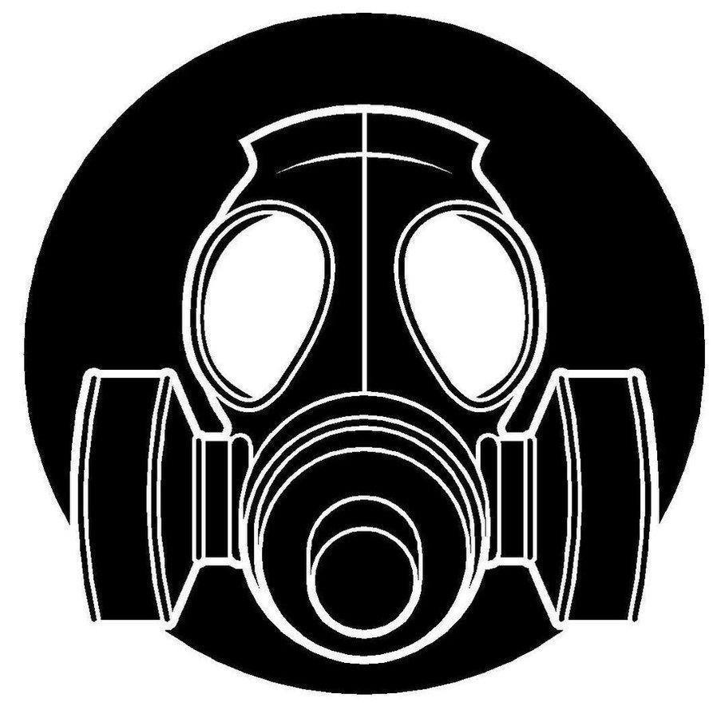

Задание 1

Средство индивидуальной защиты – средство индивидуального пользования для предотвращения или уменьшения воздействия на человека вредных и (или) опасных факторов, а также для защиты от загрязнения.
Распределите средства индивидуальной защиты по группам: средства индивидуальной защиты органов дыхания (СИЗОД); средства индивидуальной защиты кожи (СИЗК); медицинские средства индивидуальной защиты (МСИЗ)
- камера защитная детская;
- щитки защитные лицевые;
- противогаз гражданский;
- защитные очки;
- фильтрующий самоспасатель;
- перчатки;
- защитная паста гидрофобного характера;
- скафандр;
- фармакологические противоядия; наколенники.

Ответ:
Группы индивидуальной защиты | Средства индивидуальной защиты
СИЗОД
СИЗК
МСИЗ

Задание 2

А) Заполнить таблицу «Средства индивидуальной защиты кожи и органов дыхания», вписав название средства защиты и его назначение.
Б) Заполните схему, вписав основные группы причин аварий на радиационно опасных объектах.

№ | Название | Изображение | Назначение
1 | Камера защитная детская КЗД-6 | 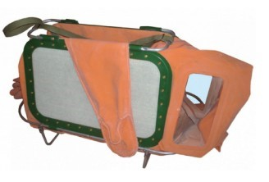 | Для защиты детей в возрасте до полутора лет от отравляющих веществ , радиоактивной пыли и бактериальных средств.
2 | Гражданский противогаз  ГП-5 | 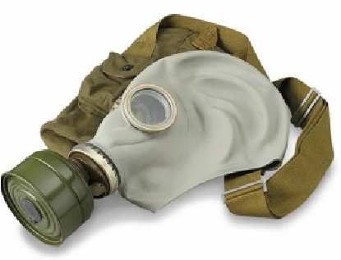 | Для защиты органов дыхания, глаз и кожи лица человека.
3 | Легкий защитный костюм Л 1 | 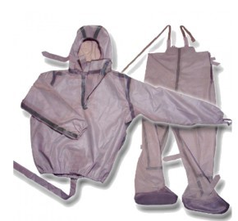 | Для комплексной защиты от радиоактивных, химически и биологически вредных компонентов, позволяет человеку сохранять двигательную активность.
4 | Военный противогаз, фильтрующего действия (ПМК) | 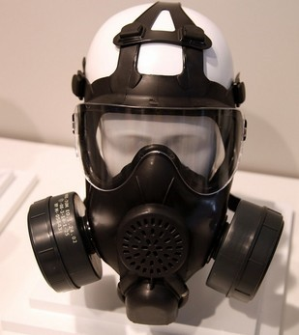 | Для защиты органов дыхания, глаз и кожи лица человека, отличается  увеличенным полем зрения и облегченным весом.
5 | Общевойсковой защитный комплект (ОЗК) | 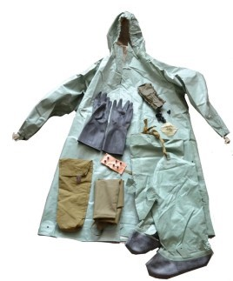 | Предназначен для обеспечения защиты личного состава от отравляющих веществ, биологических аэрозолей, радиоактивной пыли, сильнодействующих ядовитых веществ, светового излучения ядерных взрывов.
6 | Респиратор РПГ-67  (Респиратор РИМ67) | 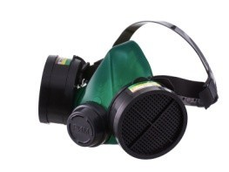 | Защита от органических паров или газов с температурой кипения выше 65оС (бензин, бензол, керосин, ацетон, анилин, толуол, сероуглерод, различные спирты и эфиры, и др.).
7 | Газодымозащитны й комплект ГДЗК-У | 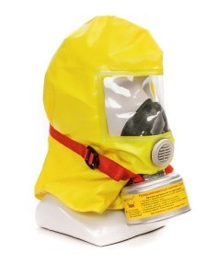 | Предназначен для защиты органов дыхания, зрения и кожных покровов головы взрослых и детей (старше 12 лет) от воздействия токсичных продуктов горения

Задание 3

Гражданский противогаз может применяться при объемной доле кислорода в окружающей атмосфере не менее:
а) 30%; б) 23%; в) 22%; г) 17%

Задание 4

Противогаз носится в положении «наготове»:
а) если нет непосредственной угрозы нападения противника;
б) по команде «Противогаз готовь!»
в) при первых признаках применения ОВ или БО;
г) по команде «Газы!»; д) по сигналу «Воздушная тревога»

Задание 5

Гражданский противогаз не допускается применять при относительной влажности воздуха более, чем: а) 48%;
б) 51%;
в) 88%;
г) 98%

Задание 6

Установите соответствие цветовой маркировки противогазовых
фильтров их предназначению (защитным свойствам)

Предназначение (защитные свойства) фильтра |  |  | Цветовая маркировка
Предназначены для защиты от органических газов и паров с температурой кипения свыше 65°С | 1 |  | А | Желтый
Предназначены для защиты от неорганических газов и паров, за  исключением оксида углерода | 2 |  | Б | Серый
Предназначены для защиты от диоксида серы и других кислых газов, и паров | 3 |  | В | Коричневый
Предназначены для защиты от аммиака и его органических производных | 4 |  | Г | Зеленый

Ответ:
1 | 2 | 3 | 4

Задание 7

Определите по рисункам марку противогаза и перечислите составные части и узлы, отмеченные номерами

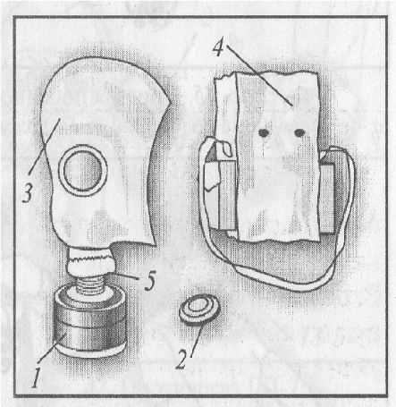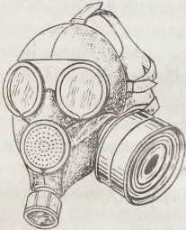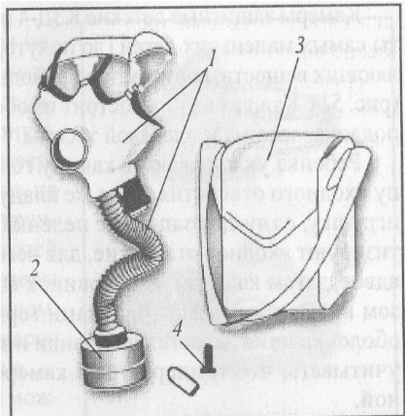

1

2

3
1
2
3
4
5

Ответ:
1.Гражданский противогаз ГП-5: 1 - противогазовая коробка; 2- коробка с незапотевающими пленками; 3- лицевая часть противогаза; 4 - сумка; 5 - клапанная коробка.
2.Гражданский противогаз ГП-7: 1 - лицевая часть; 2 - переговорное устройство (мембрана); 3 - узел клапана выдоха; 4 – фильтрующе-поглощающая коробка; 5 – трикотажный чехол.
3.Детский противогаз ПДФ-7: 1 - лицевая часть; 2 - фильтрующепоглощающая коробка; 3 – сумка; 4 – специальный карандаш.

Задание 8

Перечислите существенные преимущества противогаза ГП-7 перед другими гражданскими противогазами, а также преимущества модификаций ГП-7В и ГП-7ВМ

Ответ:
- уменьшено сопротивление фильтрующе-поглощающей коробки, что облегчает дыхание;
- наличие у противогаза переговорного устройства (мембраны) обеспечивает четкое понимание передаваемой речи и значительно облегчает пользование средствами связи (телефон, радио);
- противогаз ГП-7В отличается от ГП-7 тем, что в нем лицевая часть имеет устройство для приема воды;
- противогаз ГП-7ВМ отличается от противогаза ГП-7В тем, что его маска имеет очковый узел в виде трапециевидных изогнутых стекол, обеспечивающих возможность работать с оптическими приборами.

Задание 9

Определите марку изображенного на рисунке противогаза. Укажите названия составных частей противогаза, отмеченных цифрами
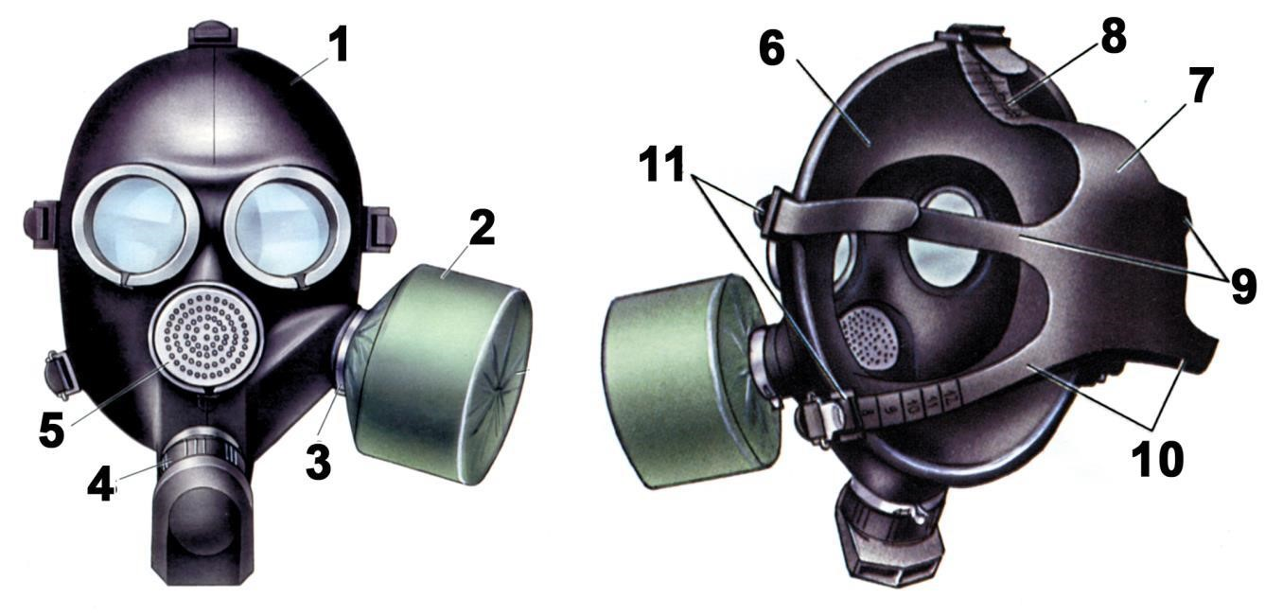
Тип противогаза – Фильтрующий
Марка противогаза - ___________________________________________

1
2
3
4
5
6
7
8
9
10
11

Задание 10

Если сумма обхватов головы равна 1260-1280 мм, то размер (рост) маски противогаза ПДФ-2Ш равен
а) 1
б) 2
в) 3
г) 4

Задание 11

К средствам защиты органов дыхания относятся
а) фильтрующие и изолирующие противогазы, респираторы, а также противопыльные тканевые маски (ПТМ – 1) и ватно-марлевые повязки б) фильтрующие противогазы, респираторы, а также противопыльные тканевые маски (ПТМ – 1) в) фильтрующие и изолирующие противогазы, респираторы

Задание 12
Для подбора размера шлем-маски противогаза ГП-5 надо измерить голову по замкнутой линии, проходящей через макушку, щёки и подбородок.
При величине измерения до 68,5 - 70,5 см нужна шлем-маска
а) первого размера;
б) второго размера;
в) третьего размера;
г) четвертого размера.

Задание 13

Размер лицевой части противогаза ГП -7
осуществляется на основании результатов определения с помощью сантиметровой ленты горизонтального и вертикального обхвата головы.

Горизонтальный обхват определяется путем измерения размеров головы по замкнутой линии, проходящей спереди по надбровной дуге, сбоку на 2- 3 см выше края ушной раковины и сзади через наиболее выступающую точку головы.
Вертикальный обхват определяется путем измерения размера головы по замкнутой линии, проходящей через макушку, щеки и подбородок. По сумме обоих измерений определяется рост маски.

Если сумма горизонтального и вертикального обхватов головы равна118,5 - 121 см, то это соответствует

а) 1-му росту маски;
б) 2-му росту;
в) 3-му росту.

Задание 14
Защита обеспечивается только при условии соблюдения установленного порядка надевания противогаза.
Впишите в таблицу порядок надевания противогаза

1 | задержать дыхание
2 | закрыть глаза
3 | снять головной убор и зажать его между ногами
4 | вынуть шлем-маску из противогазной сумки и взять её обеими руками за утолщённые края у нижней части так, чтобы большие пальцы были снаружи, а остальные внутри
5 | приложить нижнюю часть шлем маски под подбородок и резким движением рук вверх и назад натянуть её на голову так, чтобы не было складок, а очки пришлись против глаз
6 | сделать резкий выдох
7 | открыть глаза
8 | возобновить дыхание
9 | надеть головной убор
10 | закрепить противогазную сумку на боку

Задание 15

Общевойсковой защитный комплект состоит из защитного плаща, защитных чулок и защитных перчаток. Защитные плащи изготавливают пяти размеров.
Определите размер плаща для человека ростом от 175 до 180 см
а) первый рост б) второй в) третий г) четвертый д) пятый рост

Задание 16
Запишите в таблицу порядок снятия противогаза

1 | приподнять головной убор одной рукой
2 | удержание другой рукой дыхательного клапана
3 | оттягивание маски вниз
4 | - поднятие маски вперед-вверх (снятие с лица)
5 | надевание головного убора
6 | - складывание противогаза и удаление его в сумку

Задание 17
Запишите в таблицу порядок снятия противогаза после пребывания в зоне отравляющих, сильнодействующих ядовитых и радиоактивных веществ, а также бактериальных средств
1 | прежде всего максимально осторожно вводят большие пальцы рук в промежуток, отделяющий маску от подбородка – при этом нельзя касаться наружной поверхности маски
2 | становятся спиной к направлению ветра и отдаляют от подбородка лицевую часть
3 | снимать противогаз нужно не касаясь его наружной поверхности
4 | - затем противогаз необходимо сдать на обработку

Задание 18

Запишите в таблицу порядок снятия ОЗК
1 | повернуться лицом к ветру (ветер должен дуть в лицо)
2 | расстегнуть нижние и средние хлястики чулок (верхний не расстегивать)
3 | снять петли с больших пальцев рук
4 | откинуть капюшон с головы за спину и расстегнуть плащ снизу-вверх
5 | поочередно, за спиной, освободить до половины руки из перчаток, взять плащ за наружную часть бортов и, не касаясь одежды, сбросить его назад вместе с перчатками
6 | сделать 3 шага вперед и повернуться спиной к ветру
7 | отстегнуть верхние хлястики чулок и развязать тесемки у пояса
8 | поочередно, наступая носком одной ноги на пяточную часть другой ноги, вытащить ноги из чулок до половины и осторожным стряхиванием снять чулки
9 | просунуть большие пальца рук под шлем-маску противогаза в районе шеи и, наклонившись к земле, снять противогаз и положить его на землю
10 | повернуться лицом к ветру и отойти от противогаза

Задание 19

Чем отличается противогаз ГП-7В от противогаза ГП-7:
а) цветом лицевой части;
б) наличием переговорного устройства;
в) наличием в лицевой части устройства для приёма воды.

Задание 20

Почему при надетом противогазе в условиях заражённой атмосферы резкий выдох способствует удалению из-под маски заражённого воздуха?

а) выдыхаемая струя нагревает остатки заражённого воздуха, который легче удаляется;
б) выдыхаемая струя выдавливает остатки заражённого воздуха;
в) выдыхаемая струя втягивает в себя остатки заражённого воздуха и вместе с ними удаляется из-под маски;
г) выдыхаемая струя не способствует удалению остатков заражённого воздуха.

Задание 21

Какие характеристики применимы к противогазу ГП-7?
а) бескоробочный б) малого габарита в) лицевая часть в виде маски г) неразборное переговорное устройство д) оборудован устройством для приёма воды на зараженной местности

Задание 22
Первый противогаз создал
а) Н.Д. Зелинский; б) К.Э. Циолковский; в) М.В. Фрунзе;
г) М.В. Ломоносов.

Задание 23

От каких вредных факторов защищает фильтрующий противогаз ГП-5 и ГП-7?
а) от боевых и сильно действующих химических веществ б) от проникающей радиации в) на пожаре от угарного газа г) от светового излучения

Задание 24
Противогаз снимается по команде
а) «Внимание всем!»;
б) «Противогазы собрать!»;
в) «Противогазы снять!»;
г) «Отбой газам!».

